Diese Programmierrichtlinie hilft Ihnen dabei, Ihre RFID-Medien für Hitag2 korrekt zu bestellen.
Bitte füllen Sie alle nötigen Informationen aus und in wenigen Schritten gelangen Sie zum programmierten Transponder:

Inhalt
1. Bedruckung der Ausweismedien (Schlüsselanhänger oder Ausweiskarte) 2
2. Programmierung 3
2.1 Programmierung nach Datafox Standard 3
2.2 Individuelle Programmierung 3
2.2.1 Beschreibung und Technische Daten 4
2.2.2 Festlegung Speicherplatz 5

Verfasser Firma, Ansprechpartner
Datum | 23.05.2023
Kunde
Version
Bitte bei Überarbeitungen mit angeben.

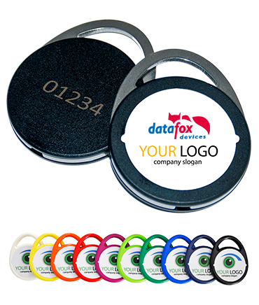

Bitte senden Sie die ausgefüllte Programmierrichtlinie zusammen mit Ihrer Bestellung
an bestellung@datafox.de.

1. Bedruckung der Ausweismedien (Schlüsselanhänger oder Ausweiskarte)
 |  |  |  | *Benötigt werden druckfähige Daten als Vektordatei im Format PDF-, EPS-, AI- oder CDR-Datei. In Ausnahmefällen auch JPEG/TIFF (300dpi, CMYK).
1.1 Schlüsselanhänger |  |  | Menge
Ausweisnummer (z.B. 1000-XXXX)
Farbauswahl |  |  |  |  | Bedruckung*
 |  |  |  |  | 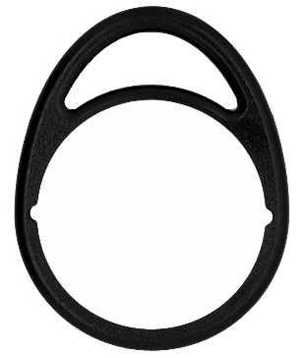 |  | 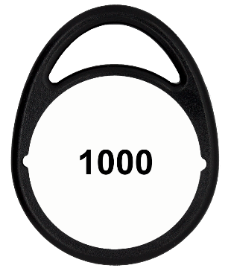 | 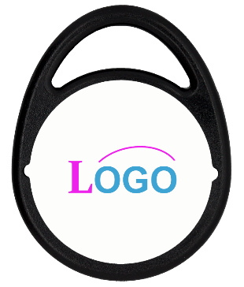 | 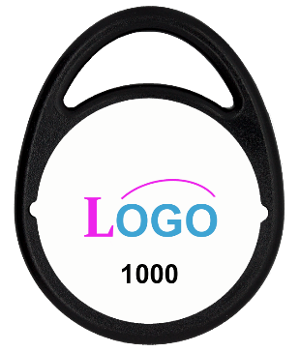
☐ | ☐ |  | ☐ |  | ☐ |  | ☐ | ☐ | ☐
Verkehrsblau  (RAL 5017) | Feuerrot  (RAL 3000) |  | Verkehrsschwarz  (RAL 9017) |  | Vorderseite blanko |  | … mit Ausweisnummer | … mit Kundenlogo | … mit Kundenlogo & Ausweisnummer
Die oben angegeben Standardfarben sind Lagerware.  (= kurze Lieferzeiten) Weitere Farben auf Anfrage möglich. |  |  |  |  | 1.2 Ausweiskarte | Menge
 |  |  |  |  |  | Ausweisnummer (z.B. 10.000-XXXXX)
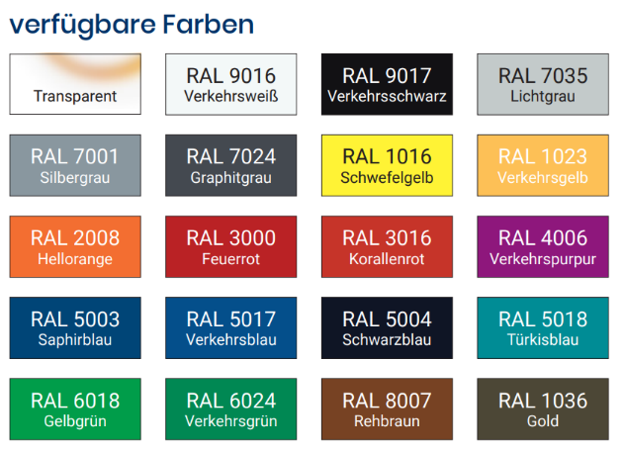 |  |  |  |  | 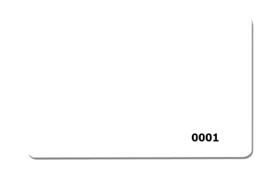 |  |  | 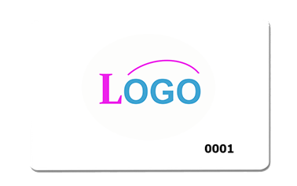
Auswahl |  | RAL |  |  | ☐ |  |  | ☐
 |  |  |  |  | Vorderseite mit Ausweisnummer |  |  | Vorderseite mit Kundenlogo & Ausweisnummer

2. Programmierung

2.1 Programmierung nach Datafox Standard | ☐
Erstellung der Ausweiscodierung durch Datafox  - Programmierung der Ausweisnummer nach Datafox Standard Codierung  - Vergabe eines projektspezifischen Schlüssels durch Datafox  - Erstellung der Druck- & Programmierfreigabe  - Vergabe einer kundenspezifischen Artikelnummer für die Codierung  - Übermittlung der Setup-Einstellungen zum Auslesen der Ausweisnummer | ☐ | Standard mit Ausweisnummer
Weiteres Ausfüllen des Dokumentes nicht notwendig. Bitte senden Sie diese Unterlagen zusammen mit Ihrer Bestellung an uns.
2.2 Individuelle Programmierung | ☐
Erstellung der Ausweiscodierung durch den Kunden

- Programmierung der Ausweisnummer nach Kundenvorgabe
- Definition des Schlüssels
- Speicherbenutzung des RFID-Chips definieren.
Für die Vorgaben der Codierung füllen Sie bitte die nachfolgenden Seiten aus und senden dieses Dokument passwortgeschützt mit Ihrer Bestellung an bestellung@datafox.de.

Sicherheitshinweis:
Die Verwendung von Hitag2-Ausweisen für Neuprojekte in Verbindung mit einer Zutrittskontrolle ist nicht mehr zu empfehlen! Hitag2 wird als unsicheres RFID-Verfahren eingestuft, der Passwortschutz ist nicht mehr ausreichend.

2.2.1 Beschreibung und Technische Daten

Hitag2 ist in acht Segmenten organisiert. Jedes Segment ist 32 Bit lang. Die frei verfügbaren Segmente können z. B. für das Speichern einer Firmenkennung, der Kartennummer, einem Geldkonto für Kantinen etc. verwendet werden.

Im Standard ist der Transponder unprogrammiert (leere Segmente) und ein Standardpasswort ist voreingestellt. Zusätzlich verfügt der Hitag2-Transponder über eine weltweit einmalige Unikatsnummer in Segment 0, welche nicht passwortgeschützt ist.
Das Standardpasswort für die programmierbaren Segmente ist 4D494B52.

Programmierbar sind die Segmente 4, 5, 6, 7.

Hitag2-Transponder, Frequenz: 125 kHz

Technische Daten

8 Segmente je 4 Byte:
0 = Seriennummer, 1 bis 3 = Passwörter, 4 bis 8 = frei verfügbar.

2.2.2 Festlegung Speicherplatz

Programmiervorschrift

Beschreibung |  | Ihre Programmierangaben
Segment
(4-7)
Passwort
(max. 8 Zeichen hexadezimal)
Anzahl der Transponder
Startwert
(der Nummer für das gewählte Segment)
Programmier-format | ASCII (max. 4 Zeichen) | ☐
 | Dezimal (max. 15 Stellen) | ☐
 | Hexadezimal (max. 14 Stellen) | ☐
 | Hexadezimal gedreht (max. 14 Stellen) | ☐
Inkrement
Wäre 1, wenn die Nummer pro folgenden Transponder um 1 erhöht werden soll.

Komplettes Beispiel als Ausfüllhilfe

Beschreibung | Programmierangaben
Segment | 4
Passwort | 0x12345678
Anzahl der Transponder | 150
Startwert | 1
Programmierformat | ASCII
Inkrement | 1

